Конспект НОД в подготовительной группе к школе №3 «Незабудка» «Хлеб всему голова» Воспитатель: Верховцева Нина Андреевна.
Программное содержание:
Образовательные: закрепить знания детей о том, что хлеб ценный пищевой продукт, без которого не могут обходиться люди; знакомить детей со злаковыми культурами; познакомить и показать значимость сельскохозяйственной техники; формировать навыки исследовательской деятельности.
Развивающие: развивать воображение, логическое мышление; развивать эмоциональную сферу воспитанников; развивать сенсорные навыки; учить сравнивать, анализировать, делать выводы, обобщать; обогащать словарный запас, развивать связную речь.
Воспитательные: воспитывать у детей бережное отношение к хлебу, к труду людей, его выращивающих; воспитывать трудолюбие, умение сотрудничать, самостоятельность, наблюдательность и любознательность.
Оборудование: колоски пшеницы, ржи; мука, хлеб, булочка, проектор со слайдами; готовое тесто (для приготовления булочек).
Предварительная работа:
Разучивание пословиц, поговорок; разгадывание загадок; рассматривание картин, иллюстраций о хлебе; чтение литературных произведений по теме c последующим обсуждением М. Пришвин "Лисичкин хлеб", В Крупин "Отцовкое поле"; непосредственно образовательная деятельность (познавательная, трудовая и продуктивная деятельность); беседы, дидактические и сюжетно-ролевые игры с детьми.
Интеграция областей:
Познание; Труд; Социализация; Коммуникация.
Ход занятия
Воспитатель: Ребята, чтобы узнать тему нашего занятия, предлагаю вам поиграть со мной в игру «Четвертый лишний»
ИГРА «Четвертый лишний»
- Кефир, молоко, булочка, йогурт
- Банан, батон, яблоко, ананас
- Сметана, молоко, хлеб, сливки
Воспитатель: В каждой цепочке вы правильно нашли лишнее слово. А в какую группу мы можем объединить те слова, которые вы назвали?
Дети: Хлебобулочные изделия
Воспитатель: Ребята, кто догадался, какая тема нашего занятия?
Дети: Хлебобулочные изделия
Воспитатель: Молодцы, а тема нашего занятия: Хлеб – всему голова!
Воспитатель: Издревле особое место за трапезой отводилось хлебу - Божьему дару. Если хлеб случайно падал на пол, следовало его поднять, поцеловать и попросить у него прощения. Оставшийся после обеда хлеб в специальной коробушке ставили на лавку под образами. Гостя встречали всегда хлебом и солью.
Воспитатель: Послушайте, пожалуйста, рассказ, который я вам прочитаю, называется он «Все здесь», автор Яков Тайц.
Надя с бабушкой пошли в поле. Колосьев на нем видимо-невидимо. И все немножко усатые. Надя спросила:
- Бабушка, а тут что растет?
- Хлеб, внученька.
- Хлеб? А булки где?
- И булки здесь, внученька.
- А баранки?
- И баранки здесь.
- А пряники?
- И пряники здесь. Все здесь, внученька.
Надя смотрит на усатые колосья. Хочет угадать: где тут хлеб, где булки, а где пряники?
Воспитатель: Мы тоже с вами, как и Надюша, рассмотрим колоски. Найдите в колосках зернышки. Рассмотрите их, попробуйте на вкус. Вкусные ли зернышки? Что можно получить из таких зернышек?
Дети: Муку
Воспитатель: Из зёрен пшеницы получают пшеничную муку, а из зёрен ржи получают ржаную муку. Попробуйте муку на вкус. Какова на вкус мука? Попробуйте хлеб и булочку на вкус. Какова булочка на вкус? Каков хлеб на вкус?
Воспитатель: Почему хлеб и булочка вкуснее муки? (ответы детей). Чтобы приготовить хлеб, нужна не только мука, но и другие продукты: дрожжи, вода, соль, сахар, масло. Ваши мамы пекут пироги только для своей семьи. А на хлебозаводах пекут очень большое количество хлеба, булок, пряников, печенья. Руками месить тесто тяжело, ведь его очень много. Поэтому на хлебозаводах выпекать хлеб помогают машины. Послушайте, как это происходит:
«Громадные чаши, называемые дежами, наполняются мукой, водой, дрожжами, сахаром, солью и маслом. Они установлены на своеобразном конвейере, который напоминает карусель. За пять часов эта карусель совершает один оборот, в течение этого времени тесто поднимается и созревает. Ему помогают огромные лапы месильной машины. Они перемешивают и обминают тесто. Готовое тесто подается в делительную машину, и она с удивительной точностью отделяет ровные порции».
Воспитатель: Хлебные изделия не только вкусны и питательны. Хлеб мы едим несколько раз в день, а он нам не приедается! вспомните и назовите пословицы о хлебе.
Дети: Хлеб – батюшка, водица – матушка
Ломота в спине, зато хлеб на столе.
Каждое семя знает своё время
Плох обед, когда хлеба нет
Хлеба ни куска, то и в горнице тоска
Не в пору обед, когда хлеба нет
Хлеб – наше богатство
Будет хлеб – будет песня
Где хлеб и тепло, там жить добро.
Хвала рукам, что пахнут хлебом.
Хочешь, есть калачи - не сиди на печи.
Без труда хлеб не родится никогда.
Кто пахать не ленится у того и хлеб родится.
Воспитатель: Но даже если хлеб у нас можно купить в магазине, его все равно надо беречь. Многие люди трудились, прежде чем хлеб пришел к нам на стол. Хлеборобы сеяли зерно, выращивали его, комбайнеры собирали зерно. Потом зерно отвезли на элеватор, там его сортировали, сушили и хранили. Часть зерна сразу отправляют на мельницу, где из него делают муку, а муку отвозят в магазины или в пекарню. Вот тогда за дело принимаются мастера – пекари.
Много людей трудятся днем и ночью, чтобы мы ели свежий, душистый хлеб. Хлеб – драгоценность, его береги, в меру к обеду бери! (свой рассказ воспитатель сопровождает показом картин)
Воспитатель: Мы сейчас с вами немножко отдохнем (Физ. минутка «Из зёрнышка – колосок»)
Дети вместе с воспитателем выходят на середину группы, встают в круг, говорят слова:
Мы маленькие зёрнышки совсем не видно нас | присели, сжались в комочек, закрыли голову руками
А я буду ухаживать и разбужу всех вас | гладит детишек по головке, телу, рукам
Дети – зёрнышки приговаривают:  “И зёрнышко растёт, растёт | поднимают руки
превращаясь в стебелёк | встают
а потом и колосок | руки в стороны
Поспел урожай. Приезжай, собирай!

Воспитатель: А вы хотите поработать пекарями? Предлагаю вам сегодня испечь булочки.

Лепка из теста
Дети надеваю фартуки, нарукавники, косынки. Воспитатель объясняет процесс работы с тестом.
После того, как все булочки «собрались» на противне «отправляются» выпекаться, воспитатель читает стихотворение:

Вот он Хлебушек душистый,
Вот он теплый, золотистый.
В каждый дом, на каждый стол,
он пожаловал, пришел.
В нем здоровье наша, сила, в нем чудесное тепло.
Сколько рук его растило, охраняло, берегло.
В нем — земли родимой соки,
Солнца свет веселый в нем…
Уплетай за обе щеки, вырастай богатырем!
Воспитатель: Ребята, я желаю вам не забывать о волшебных свойствах хлеба, и расти здоровыми: девчонкам – красавицами, мальчикам – настоящими богатырями!

ПРИЛОЖЕНИЕ 1

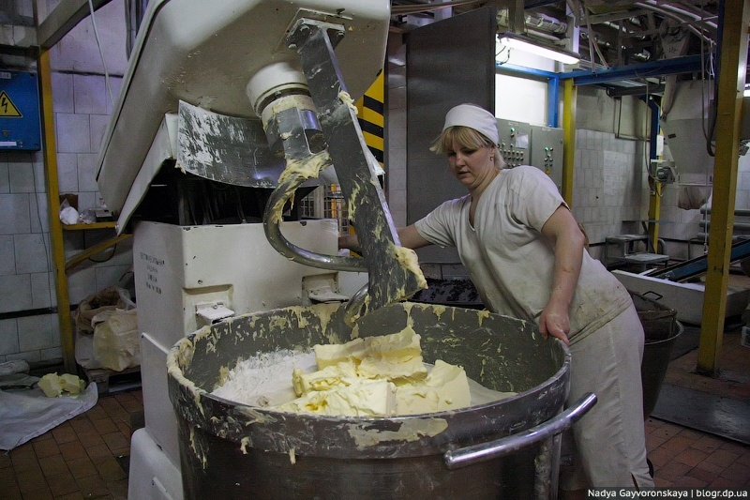
ПРИЛОЖЕНИЕ 2

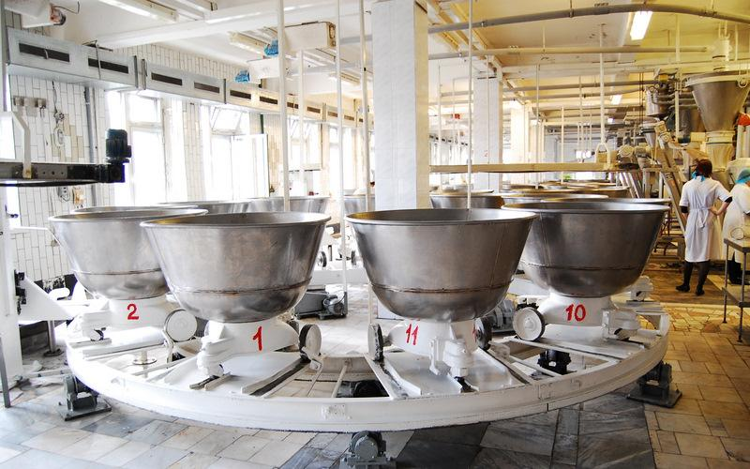
ПРИЛОЖЕНИЕ 3
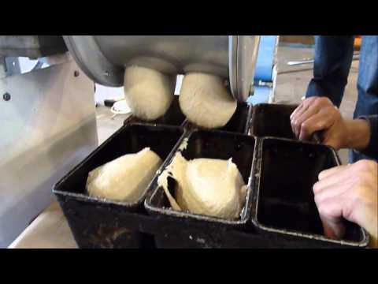

ПРИЛОЖЕНИЕ 4
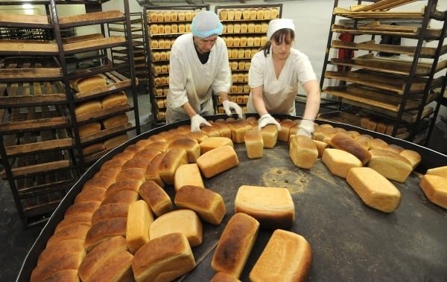

ПРИЛОЖЕНИЕ 5
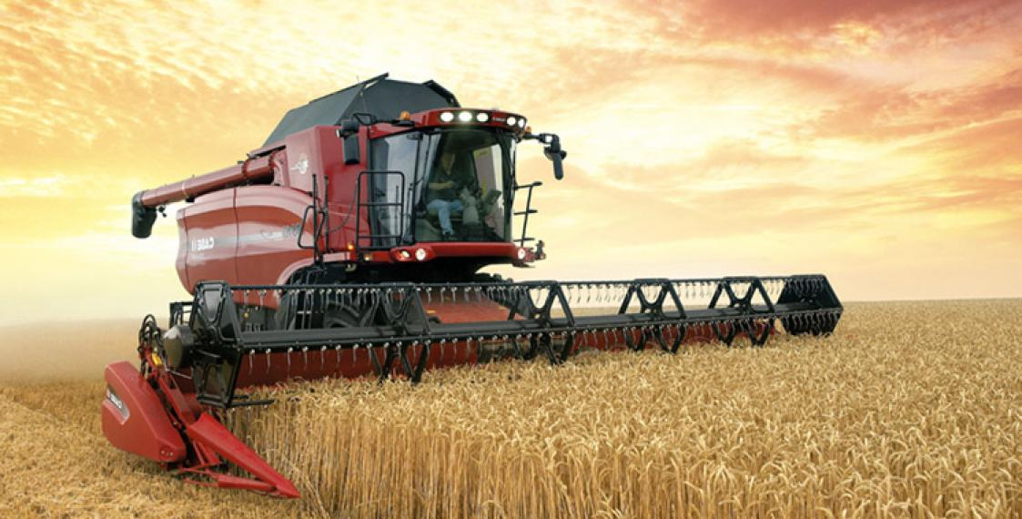

ПРИЛОЖЕНИЕ 6
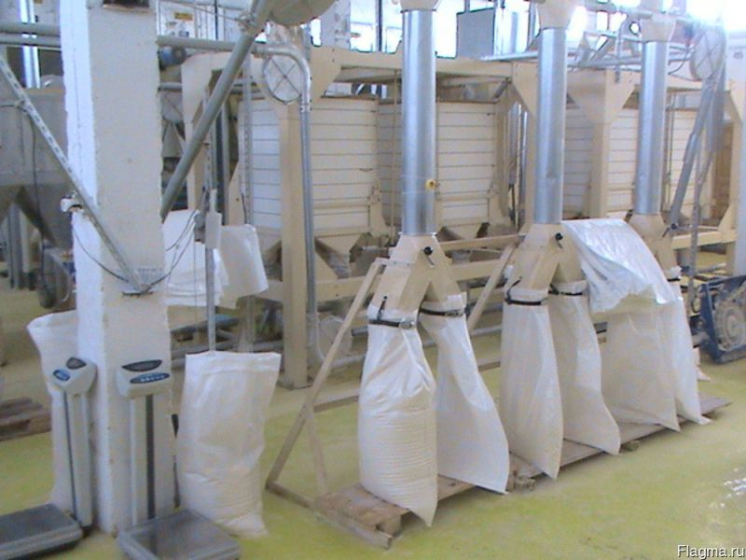

ПРИЛОЖЕНИЕ 7
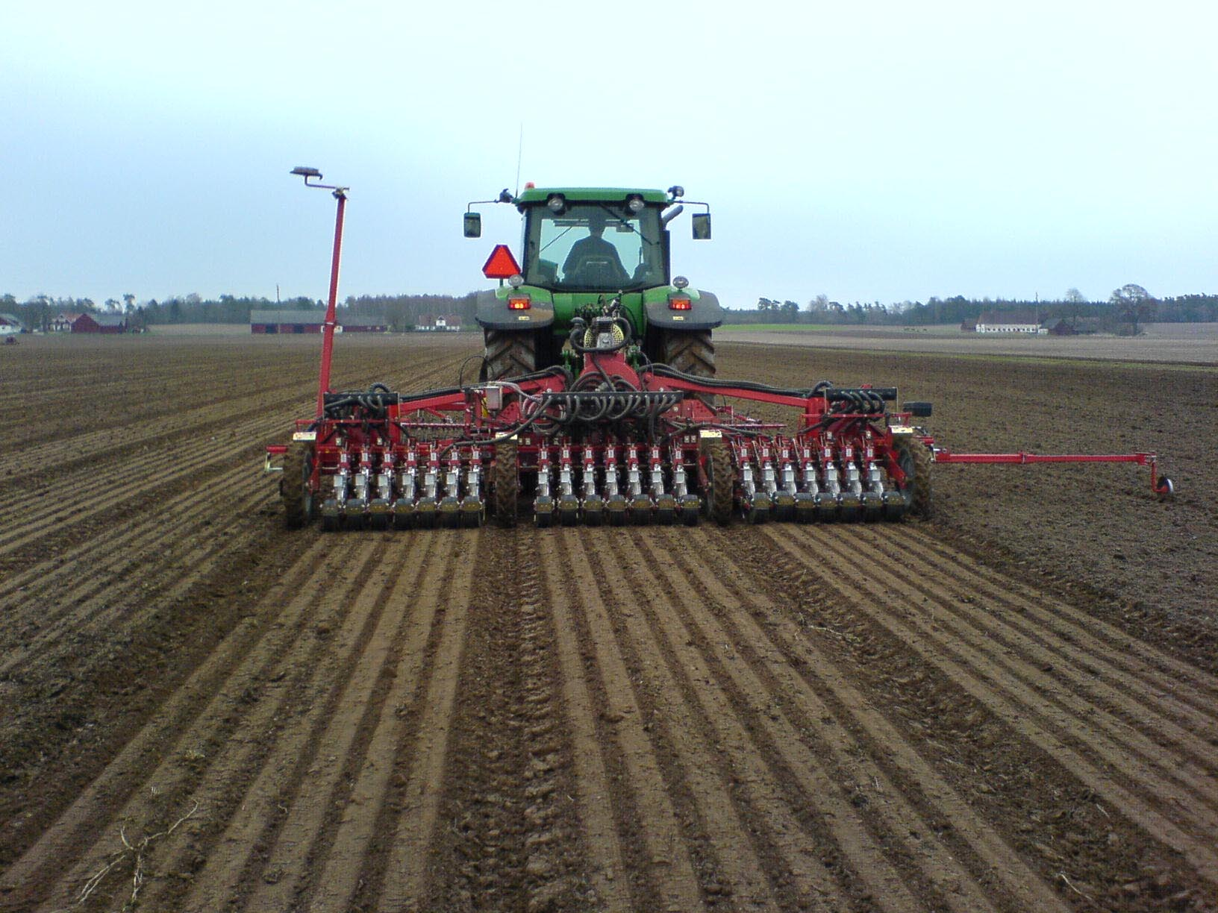

ПРИЛОЖЕНИЕ 8
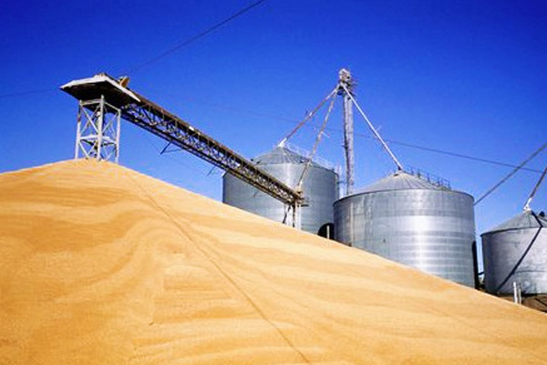
ПРИЛОЖЕНИЕ 9
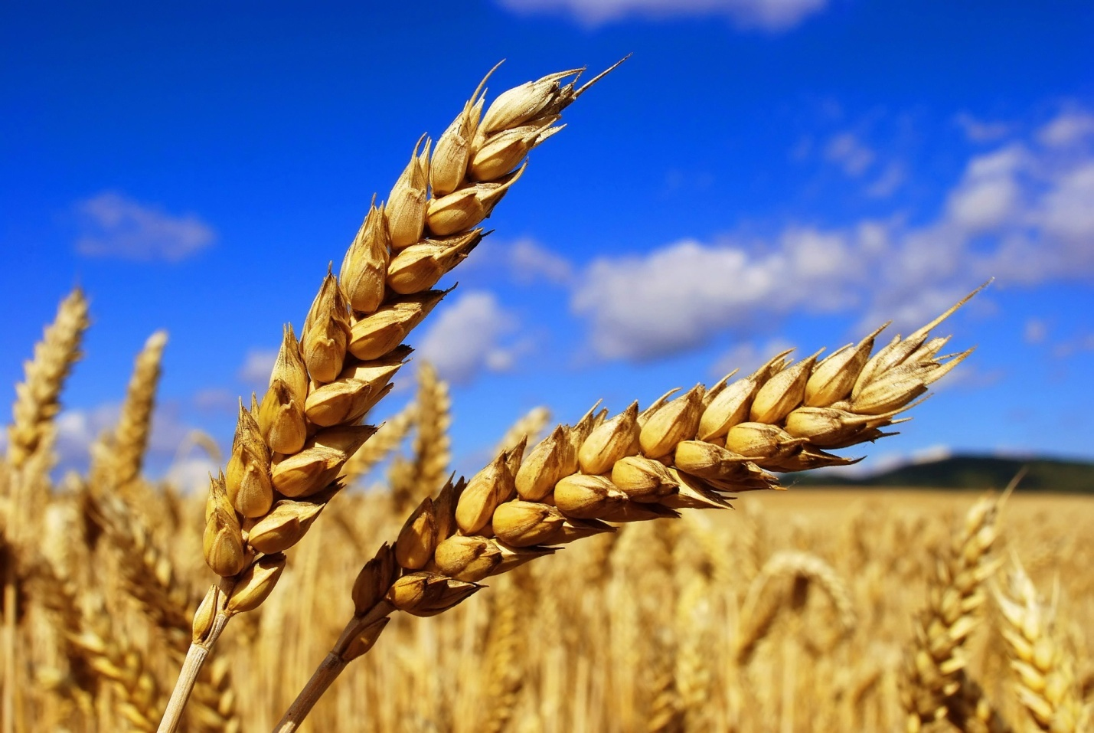

Конспект НОД в подготовительной группе №3 «Незабудка» «Путешествие в страну резиновых деревьев» Воспитатель: Верховцева Нина Андреевна.
Цель: познакомить детей со свойствами резины.
Задачи:
Образовательная – формировать целостное видение мира; дать представление о деревьях, дающих каучук, о способах его добычи людьми, о резине и ее свойствах (гладкая, упругая, непромокаемая, прочная) ; учить детей делать выводы на основе опытно-эксперементальной деятельности.
Развивающая – развивать в детях интерес к поисково-познавательной деятельности; развивать логическое мышление, память, внимание, наблюдательность, развивать умение устанавливать причинно-следственные связи между материалом и предметом; активизировать речь детей, обогащать словарный запас словами: материал, упругая, прочная, непромокаемая, каучук, гевея.
Воспитательная – воспитывать интерес к окружающему, желание помогать друг другу, умение работать в микрогруппах, развивать чувство уверенности в себе, самостоятельность.
Предварительная работа: Отгадывание загадок, предшествующие занятия по ознакомлению со свойствами стекла, дерева, ткани, игры-эксперименты «Из чего сделаны предметы?»
Активизация словаря: Резина, каучук, эластичный, упругий, прочный.
Материал и оборудование к занятию:
• гелиевый воздушный шарик, глобус, мультимедийная установка, магнитофон, столы, образцы резины по количеству детей, ножницы, емкости с водой, резиновые перчатки по количеству детей, бумажные салфетки, шапочки на голову, ширма, резиновые, деревянные, пластмассовые детские игрушки, воздушные шарики по количеству детей

Ход занятия:
Воспитатель: Ребята, предлагаю вам встать в круг, и поиграть в игру «Здравствуйте»
Станем рядышком, по кругу,
Скажем «Здравствуйте» друг другу.
Нам здороваться не лень:
Всем «Привет!» и «Добрый день!»
Если каждый улыбнется –
Утро доброе начнется, «ДОБРОЕ УТРО!»

Ребята, все предметы которые нас окружают, сделаны из разных материалов.
Давайте вспомним, какие материалы мы знаем.
Дети: Ткань, дерево, стекло, пластмасс и т.д.
Воспитатель: Сейчас мы с вами поиграем в игру «Чудесный мешочек»
Игра «Чудесный мешочек».
/ Ребенок берет предмет, называет материал и кладет на поднос/
Воспитатель: А сейчас я вам загадаю загадки, а вы попробуйте отгадать и сказать о каком материале мы будем сегодня говорить.
1. Его держу за поводок,
Хотя он вовсе не щенок.
А он сорвался с поводка
И улетел под облака. (Шарик)
2. На четыре ноги
Надевали сапоги.
Перед тем как надевать,
Стали обувь надувать. (Шина, картинка)
Воспитатель: Ребята, у нас необычный гость! (вылетает гелиевый воздушный шарик).
Шарик (Ш) – Привет ребята! Это я, веселый воздушный шарик! А вы знаете из чего я сделан? Я прилетел к вам из далека, чтобы рассказать вам о своей родине и о своих родителях – резиновых деревьях! Хотите отправиться со мной в веселое путешествие – в страну резиновых деревьев? (ответы детей).
Воспитатель: Ребята, посмотрите на глобус. Вот наш континент – Евразия, а вот родина резиновых деревьев – Южная Америка. Отправляемся в путешествие?
(включается звук самолета. Дети имитируют их движения).
Звуки дикой природы.
На экране – картинка диких джунглей.
Воспитатель: Ребята, прислушайтесь к этим звукам, по-моему мы на месте!
Негромкая музыка-превращалочка.
Воспитатель: Чики-чики-чикалочка игра-превращалочка
Вокруг себя повернитесь, в Южной Америке очутитесь!
Ш – Молодцы ребята! Быстро вы нашли дорогу на мою родину – Южную Америку! Присаживайтесь и послушайте мой рассказ
(дети садятся на стулья)
Ш – (Картинка резинового дерева) Вот они - мои родители резиновые деревья по-научному называются гевеи. Гевея – это высокое дерево высотой с пятиэтажный дом. С густой кроной и плотными листьями. В стволе этого дерева бежит белый млечный сок. Когда дерево достигает 10-12 лет, на его стволе делают надрез и сок стекает по стволу вниз.
Ш – Его собирают в специальные емкости (Картинка). Застывая на воздухе, сок становится густым и тягучим, как жевательная резинка. Его называют каучук. Каучук отвозят на фабрики где делают различные резиновые изделия, так нужные людям!
Воспитатель: Спасибо тебе, шарик, за интересный рассказ. Вы запомнили, как по-научному называется резиновое дерево? А его сок? (ответы детей) Повторите пожалуйста – гевея, каучук.
Воспитатель: обратите внимание, вот на эти маленькие мячики. Они сделаны из каучука, предлагаю взять мячики, рассмотреть их, и дать им характеристику (гладкий, упругий, твердый, прыгучий)
Воспитатель: А сейчас я предлагаю поиграть. На этом столе много разных предметов. Выберите только резиновые.
Музыка-превращалочка.
Воспитатель: Чики-чики-чикалочка, игра-превращалочка
Вокруг себя повернитесь, в сыщиков превратитесь!
Веселая музыка (дети подходят к столу, выбирают игрушки).
Воспитатель: Молодцы ребята! Резина – очень нужный материал для людей, всем знакомый, широко распространенный. Как вы думаете, что изготавливают из резины? (ответы детей)
Воспитатель: Правильно, из резины изготовляют шины автомобилей, велосипедов, воздушные шары, надувные игрушки, шланги для воды, резинки в вашей одежде, ластики, мячики. Предлагаю вам поиграть с мячиками.
Я мячом круги катаю,
Взад – вперед его гоняю.
Им поглажу я ладошку,
Будто я сметаю крошку,
И сожму его немножко,
Как сжимает лапу кошка.
Каждым пальцем мяч прижму
И другой рукой начну.
Воспитатель: Ребята, а сейчас я предлагаю вам отправиться в нашу научную лабораторию, где мы проведем опыты, и узнаем какими свойствами обладает резина.
Музыка-превращалочка.
Воспитатель: Чики-чики-чикалочка, игра-превращалочка
Вокруг себя повернитесь, в ученых превратитесь! (дети подходят к столам, накрытым для опытов, одевают фартуки).
Воспитатель: Итак, первый опыт. Изучим резину на цвет. Какая она бывает? (белая, черная, желтая, синяя). Значит она? (разноцветная, разного цвета).
Переходим к следующему опыту. У каждого материала есть свой запах. Какой же запах у резины? (дети нюхают резину). Имеет свой запах – запах резины. Запомните его.
Следующий опыт. Проведите рукой по поверхности резины. Какая она на ощупь? (гладкая, шелковистая, не шершавая). Повторите, пожалуйста..
Следующий опыт. Возьмите бумажную салфетку и потяните ее. Что с ней случилось? (она порвалась). Возьмите резину и потяните ее. Что происходит с резиной? (не рвется). Почему? (резина не рвется, потому что она прочная). Повторите, пожалуйста.
Следующий опыт. Сожмите салфетку в кулаке. Откройте кулак. Что произошло с салфеткой? (она смялась). Попробуйте сжать резину в кулаке. Откройте кулак. Что случилось с резиной? (она разогнулась, распрямилась). Это свойство резины называется упругость. Значит резина какая? (упругая).
Воспитатель: Отгадайте загадку: Два кольца, два конца, а посередине - гвоздик. Правильно, ножницы! Для чего же здесь они лежат? Что ими можно сделать? Порежьте кусочки резины. Что происходит? (она хорошо режется).
Следующий опыт. (Воспитатель показывает резиновую перчатку). Что это такое? Из чего она сделана? (перчатка, из резины). Что мы можем проверить, с ее помощью? Давайте наденем перчатку на руку и опустим ее в воду. Какая стала перчатка? (мокрая). А теперь выньте руку из перчатки. Она какая? (сухая). Почему? (резина не промокла, она непромокаемая).
Воспитатель: Молодцы ребята! Сегодня вы были самые настоящие ученые. А теперь я предлагаю вам немножко поиграть, чтобы запомнить все свойства резины.
Мы резину тянем, мы резину мнем,
Мы резину режем, только не порвем (имитация движений руками).

Ш – Молодцы ребята! Теперь вы все знаете о свойствах резины! А теперь снова летим в детский сад!
Звук самолета.
Воспитатель: Ребята! Вам понравилось наше путешествие? Что вы узнали нового? Ребята, давайте еще раз назовем свойства, которыми обладает резина.
Дети: Мягкая, эластичная, растягивается, твердая, жесткая, упругая.
Ш – На память о нашем путешествии я оставляю вам своих братишек и сестренок (под веселую музыку в зал влетают воздушные шары по количеству детей).
Воспитатель: на этом наше увлекательное путешествие подошло к концу.

ПРИЛОЖЕНИЕ 1
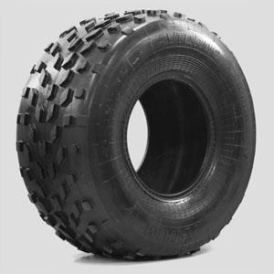

ПРИЛОЖЕНИЕ 2
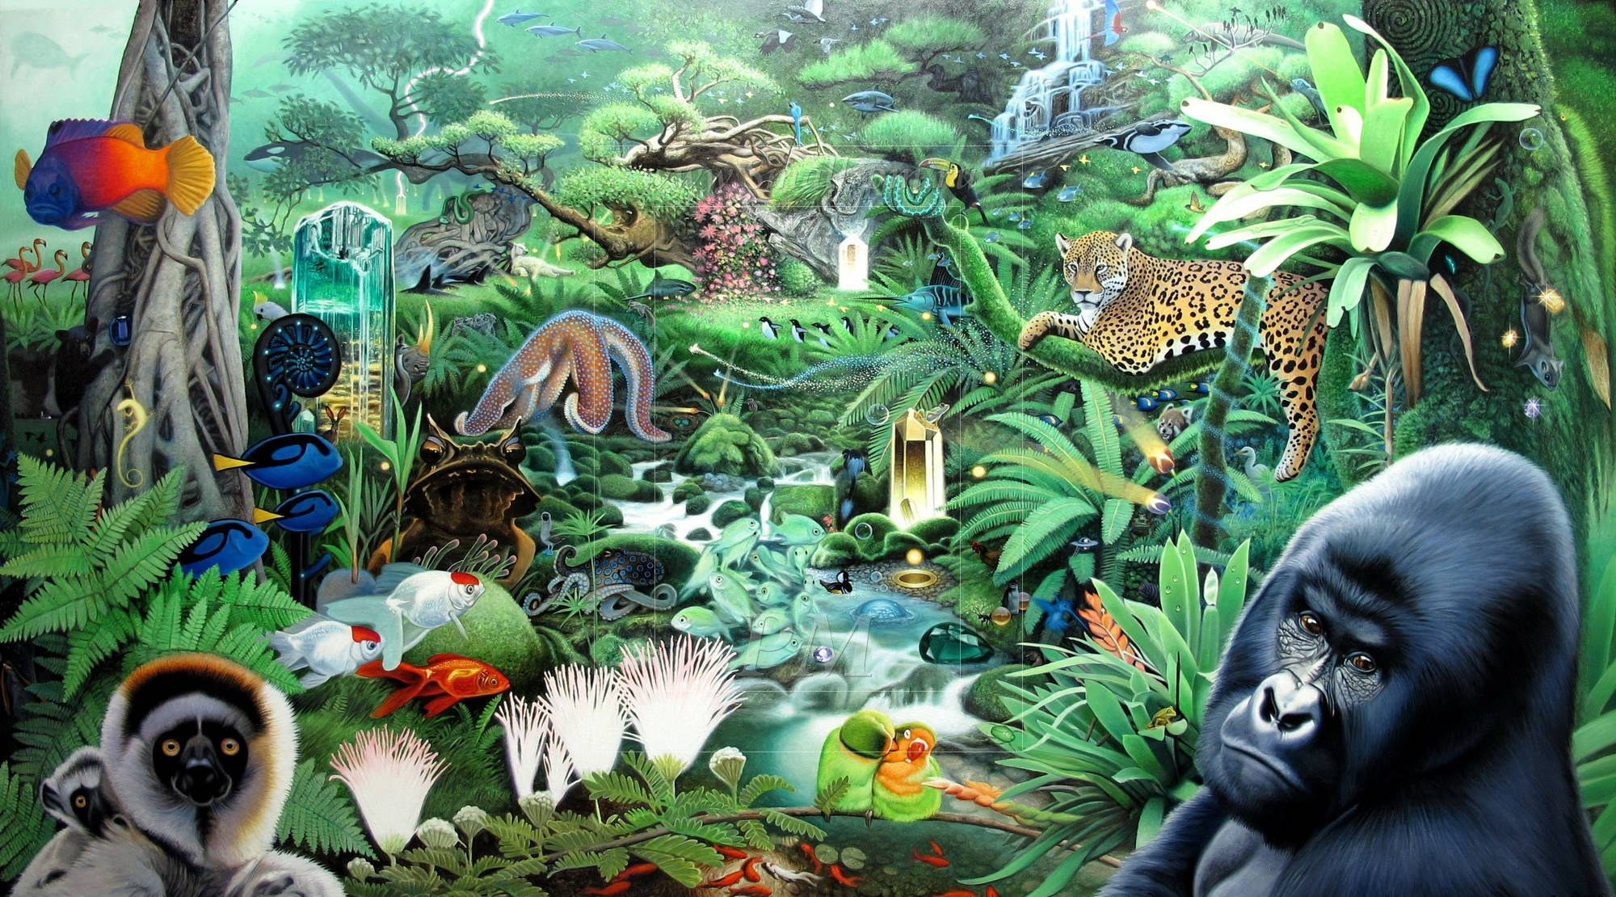

ПРИЛОЖЕНИЕ 3
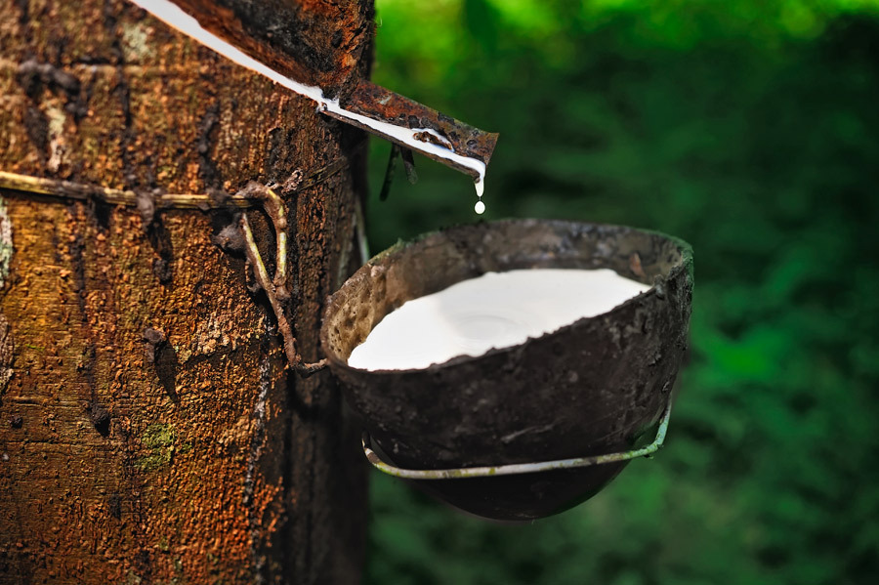

ПРИЛОЖЕНИЕ 4
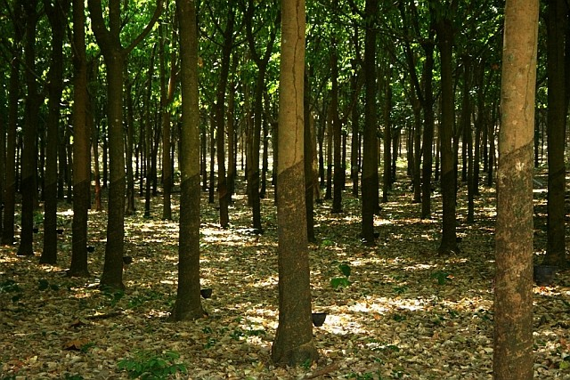
Конспект НОД в подготовительной группе №3 №Незабудка» в форме игры «Счастливый случай». «Наши права» Воспитатель: Верховцева Нина Андреевна
Цель: Развивать у детей основы правового сознания.
Задачи:
1) Формировать представление о правах человека в соответствии с возрастными особенностями психического развития детей старшего дошкольного возраста.
2) Знакомить детей в привлекательной и соответствующей возрасту форме с популярным изложением международных документов по защите прав человека («Всеобщая декларация прав человека», «Конвенция о правах ребенка»).
3) Развивать уважение к чувству собственного достоинства и личным правам другого человека.
4) Направить работу на понимание и принятие детьми нравственных норм поведения и взаимоотношений в социуме на основе литературных произведений с последующим обсуждением.
5) Способствовать умению детей взаимодействовать в коллективе сверстников и взрослых.

Материал и оборудование к занятию:
- Музыкальное сопровождение.
2) Карточки с изображением звездочек и солнышка по количеству детей.
3) 2 стола с наклеенной посередине картинкой с изображением улыбки и солнца.
4) Макет ромашки.
5) Фланелеграф.
6) Альбомные листы, фломастеры.
7) Свидетельство о рождении.
Художественная литература:
1) Г.Остер «Вредные советы»
2) Пословицы о семье.
3) Пословицы об образовании.
4) Стихи о детстве.

Ход занятия
Воспитатель: День необычный сегодня у нас,
Я искренне рада приветствовать Вас!
Здесь для игры собралась детвора,
Её начинать нам настала пора.

Воспитатель: Ребята, вы знаете, что люди появились на Земле давным-давно, тысячи лет назад. Тогда же и появились главные вопросы: что могут люди делать и что не могут делать? Что они обязаны делать и что не обязаны? На что имеют право и на что не имеют? Со временем люди решили искать ответы на эти вопросы путем переговоров. В результате появилась книга «Всеобщая декларация прав человека», в которой записано все, что люди должны делать, чтобы жить в мире и согласии. Но эту книгу взрослые написали для себя, а заботясь о детях написали другую книгу – «Конвенцию о правах детей». И сегодня мы поговорим о ваших правах. Я предлагаю вам разделиться на две команды: «Солнышки» и «Звездочки». (Дети выбирают карточки с изображением солнышка или улыбки и садятся за столы с этими картинками). Я предлагаю нашим гостям присоединиться к нам и занять место за любым столом (Гости садятся вместе с детьми). Наша игра будет называться «Счастливый случай», ведь именно сегодня нас всех свел вместе счастливый случай: гостям – побывать в нашей группе, а ребятам пообщаться с нашими гостями. Итак, наша игра начинается.
(Воспитатель вносит фланелеграф с ромашкой, лепестки у цветка обозначены цифрами от 1 до 8).
Воспитатель: У меня в руках «Ромашка», именно ромашка поможет нам вспомнить ваши права. Под каждым ее лепестком обозначено какое-то право. Что же за право спрятано под первым лепестком?
(Выходит ребенок, берет лепесток с цифрой «1», с обратной стороны нарисовано солнце).
Воспитатель: Что же это за право, которое обозначено солнышком?
Ребенок: Это право на жизнь.
Воспитатель: Это главное право любого человека. Почему?
Ответы детей
Воспитатель: Важнейшее право, которое имеют все дети на Земле – это право на жизнь.
Воспитатель: В каких сказках нарушено право на жизнь и свободу?
(«Серая Шейка», «Красная Шапочка», «Дюймовочка», «Сказка о рыбаке и рыбке»)
Воспитатель: Берем второй лепесток.
(Выходит ребенок, берет лепесток с цифрой «2», символ – изображение свидетельства о рождении).
Воспитатель: Что же это за документ?
Дети: Свидетельство о рождении.
Воспитатель: Первый документ, который получает ребенок после рождения – это свидетельство о рождении. В нем записаны имя, фамилия, отчество, родители и гражданином какой страны является ребенок. А мы с вами граждане какой страны?
Дети: России.
Воспитатель: Значит под вторым лепестком скрывалось право на гражданство и имя. Каждому человеку дано имя. Его выбирают для вас родители. А вы знаете, что обозначают ваши имена?
Ответы детей и взрослых.
Воспитатель: Можно ли придумывать человеку клички? Какое право мы нарушаем?
Берем третий лепесток (на третьем лепестке схематично изображена семья) Что же это за право?
Дети: Каждый ребенок имеет право жить с родителями, иметь семью.
Воспитатель: Предлагаю командам посовещаться и всем вместе нарисовать семью, как вы себе ее представляете. А когда рисунок будет готов, расскажите о семье другой команде.
(Взрослые вместе с детьми обсуждают предложенные варианты, выбирают более интересный, зарисовывают его и после рассказывают другой команде)
Воспитатель: раньше люди жили большими семьями, любили, заботились и помогали друг другу, уважали друг друга. И сложили о семье немало пословиц. Вот и задание: чья команда больше назовет пословиц о семье?
(Далее берется четвертый лепесток, символ – дом).
Воспитатель: Какое право обозначает этот символ?
Дети: Право на жилище.
Воспитатель: Назовите сказки, в которых нарушалось это право.
(Команды по очереди называют сказки «Теремок», «Заюшкина избушка», «Три поросенка»).
(Пятый лепесток, символ – книга).
Воспитатель: Что же это за право?
Дети: Право на образование.
Воспитатель: А где человек получает образование?
Дети: В детском саду, в школе, в институте.
Воспитатель: Я хочу предложить следующую ситуацию: каждая команда докажет нам, что образование необходимо человеку.
(Обсуждение командами ситуации и высказывание своей точки зрения).
Воспитатель: Образование необходимо человеку всегда и вы сейчас это доказали. А знаете ли вы пословицы об образовании?
(Команды по очереди называют пословицы).
Воспитатель предлагает взять шестой лепесток и объяснить какое право спрятано за ним.
Воспитатель: Каждый человек имеет право на отдых и развлечения и я предлагаю вам отдохнуть и поиграть в игру «Где мы были, мы не скажем, а что делали – покажем»
(Проводится игра).
Воспитатель предлагает взять седьмой лепесток,
Воспитатель: что такое право на медицинскую помощь?
Воспитатель: предлагаю командам доказать, что прививки необходимы
Далее берется восьмой лепесток, дети объясняют что такое защита от жестокого обращения. Педагог читает вредные советы Г.Остера и предлагает уточнить правильные они или нет и почему (по совету каждой команде).
Воспитатель: Иногда дети могут так набезобразничать, что их необходимо наказать. Какое же наказание могут использовать взрослые?
(Высказывания детей).
Воспитатель: обращает внимание не то, что листочки на ромашке закончились. Сегодня мы вспомнили с вами важные права. Если их нарушают, то дети растут несчастными. Поэтому и необходимо не нарушать права друг друга ведь мы все с вами люди и все имеем равные права и свободы. Я предлагаю закончить нашу игру стихами, которые приготовили наши ребята.
1-й ребенок:
Мы на свет родились,
Чтобы вместе жить,
Чтобы вместе играть,
Чтобы вместе дружить,
Чтоб улыбки друг другу
Дарить и цветы,
Чтоб исполнились в жизни
Все наши мечты.
2-й ребенок:
Пусть дети смеются звонко
Подрастают с каждым днем,
Пусть у каждого ребенка
Будет светлый, теплый дом.
3-й ребенок:
Детство только раз бывает
У ребят любой страны,
Пусть никто из них не знает
Горя черного – войны.
4-й ребенок:
Мы на свет родились,
Чтобы радостно жить,
Чтоб цветы и улыбки
Друг другу дарить,
Чтобы горе исчезло,
Пропала беда,
Чтобы яркое солнце
Светило всегда.

